**10大协作办公工具**

近年来移动互联网的迅速发展以及越来越多的创业公司把他们数据迁移到云服务器上，创业从此不必再拘泥于固定的办公地点，在家办公、异地办公、移动办公等远程办公模式已经逐渐受到越来越多企业——特别是初创企业——的亲睐。远程办公对公司的成员来说它是一个有效并且有用的方式，因为它允许公司成员之间可以在很远的距离进行沟通，从而节约了大量的交通时间和成本；对于整个团队来说，也能大大提高工作效率。基于这样的背景，围绕团队协作和项目管理为目标的沟通协作工具便开始不断涌现，包括各种通讯软件、实时会议、群组协作、联系人管理以及相关的信息安全产品。

今天小编就为大家带来被业界认为很可能改变未来办公模式的10大协作办公工具：

**1. Producteev**

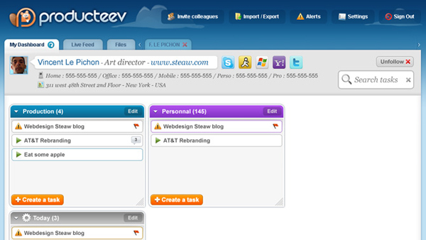

Producteev是新一代的在线任务管理应用程序，目标是极大的简化你和你的团队的工作方式。使用Producteev，你可以查看你的的同事们的活动状况和新闻feed，在一个完全可定制的拖放式管理面板中实时管理你的项目，和和你的团队进行协作，以及其它直观的社会化功能，共享和评价等等。

**2. Basecamp**

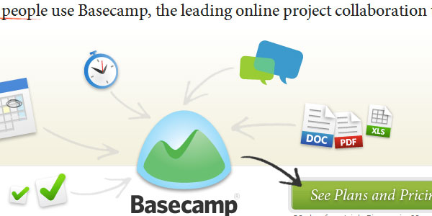Basecamp是37signals公司旗下的一款非常流行的基于云服务的项目管理软件，以简单易用和颠覆性的创新而出名。 Basecamp提供了消息板，待办事宜，简单调度，协同写作，文件共享。而且新版的Basecamp还增加了一些功能，比如新文件自动保存，文件拖放和历史功能(包。据说改版之后的Basecamp的速度变得前所未有地快，并且还为短项目进行了优化。

**3. Facebook Groups**

  
这一功能允许用户与特定群组的好友进行交流，包括分享链接、照片、文件和视频等，用户可以建立家庭、工作、体育团队和同事等多种群组。新版Groups还包括聊天室、电子邮件提醒等功能。

**4. Teambox**

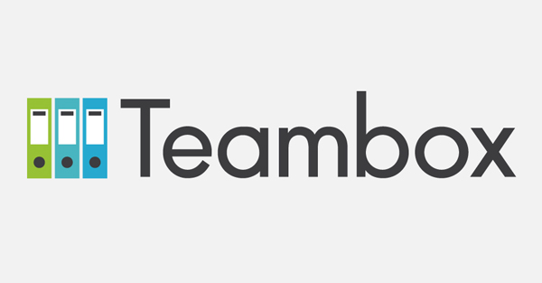Teambox 是一个软件项目管理系统，基于 Ruby on Rails 开发的，专注与协同开发。 Teambox 的工作流程以“项目”为中心，每个项目只能被受到邀请的人才能看到. 项目里面有，状态，沟通，任务，共享页面和文件上传。 你甚至可以通过邮件把这些信息发送到任何地方。

**5. Google Docs**

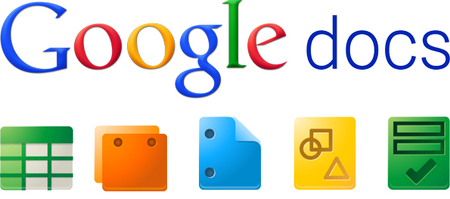即使你与你邀请的其他人处在不同位置，通过Google Docs，你也能与他们同步处理文档，而且各项修改记录都会予以保留，让您看到什么人在什么时间添加和删除了什么内容。另外，你可以选择可查看你文档的对象和时间，只有当你将用户添加至协作者或查看者的列表或者决定将文档公开时，其他用户才能访问你的文件。

**6. Join.me**

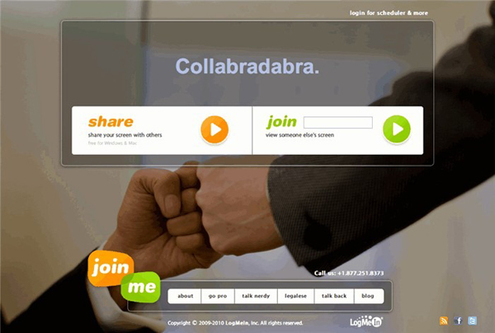Join.Me 是一款小巧易用、性能流畅的免费屏幕分享软件。分享者运行程序后，观看者只要在浏览器中访问指定网址，就可以实时看到对方的屏幕（打字过程也能看清）。Join.Me 也支持文字聊天、远程控制，通过指定电话号码，也可以语音聊天。

**7. Zoho**

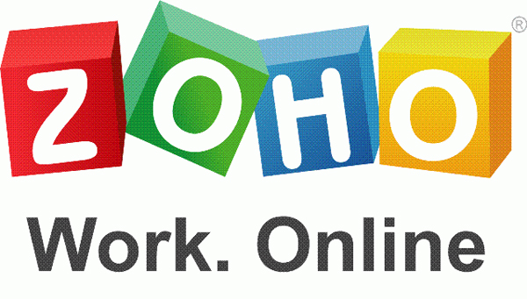Zoho提供了全方位的在线商务办公解决方案，它为企业用户提供了一站式的在线办公应用，包括在线Office、企业邮箱、客户关系管理（CRM）、项目管理（PM）等。它是低成本信息化专家，专注节省成本，提高效率，增加营收。

**8. Asana**

Asana是一个集邮件、办公、文档、沟通于一体的任务管理平台，志在成为提供更加高效协同工作的在线软件。更重要是的，如果你们是一个小团队，Asana提供的服务是免费的。

**9.Yammer**

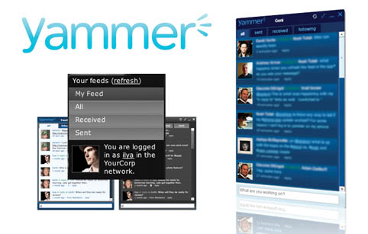Yammer是2008年9月推出的一个企业社会化网络服务，但随着Yammer平台上功能和应用程序的逐渐增多，让Yammer不再仅是一个通信平台。这些新的应用程序包括投票、聊天、活动、链接、主题、问答、想法等等。在Yammer平台，员工们总是被鼓励你要拘泥于小节，而要敢于有自己的想法并且能够畅所欲言，另外，Yamme还能促进跨部门协作，让整个公司像源源不断的活水一样良好地运转。

**10.Skype**

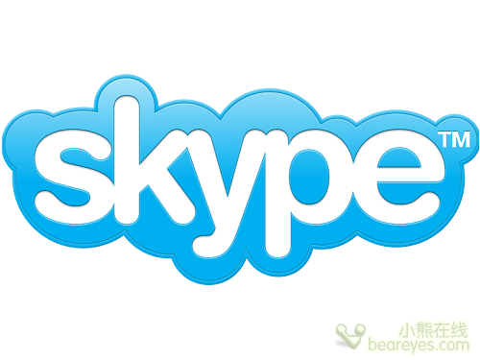虽然Skype很早以前就出现了，而且已经被很多人誉为是一款已经过时的产品，但每天还是有很多人在使用它进行交流协作。通过Skype进行团队的头脑风暴会议是个不错的选择，并且偶尔在这里面闲聊，也可以活跃下团队气氛。